Refait le 03/05/2022 Les grands groupes de l’informatique et leurs filiales
https://www.numerama.com/tech/331673-apple-facebook-google-microsoft-twitter-amazon-qui-possede-quoi.html

Les entreprises et marques possédées par Microsoft
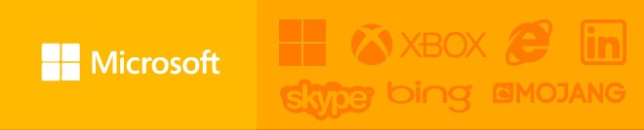
- Windows : le système d’exploitation le plus connu de l’histoire, what else
- MSN.com : plateforme interactive de divertissement et d’information permettant l’accès aux produits Microsoft.
- Outlook : service de messagerie web.
- Skype : logiciel d’appels téléphoniques et vidéo, de messagerie instantanée, de transfert de fichiers et de visioconférence.
- Bing : moteur de recherche.
- Azure : plateforme de cloud computing.
- Microsoft Office : suite bureautique propriétaire utilisable sous forme de logiciel ou directement en ligne.
- Microsoft Edge : navigateur web, conçu pour remplacer Internet Explorer.
- OneDrive : service de stockage en ligne.
- LinkedIn : réseau social professionnel en ligne.
- Yammer : réseau social privé de discussion destiné aux entreprises et organisations.
- Xbox : les consoles de jeu concurrentes de la Sony PlayStation et de la Nintendo Switch
- Xbox Live : service de jeu en ligne qui permet de connecter une console de jeu vidéo Xbox à Internet.
- Xbox Game Pass : le Netflix du jeu vidéo, version Microsoft
- Microsoft Studios : société de développement et d’édition de jeux vidéo, qui publie notamment des jeux développés par de studios internes (Mojang, à l’origine de Minecraft, 343 Industries, qui gère la franchise Halo, Rareware…)
- Mixer : plateforme de streaming de jeux vidéo en temps réel.
- Microsoft Hololens : casque à réalité augmentée, qui fait partie du projet Windows Holographic, plateforme dédiée à la réalité mixte (virtuelle et augmentée).
- Microsoft Dynamics NAV : progiciel de gestion intégrée destiné aux petites et moyennes entreprises et aux filiales de grands groupes.
- Microsoft SQL Server : système de gestion de base de données en langage SQL.
- Visual Studio : suite de logiciels de développement.
- Bethesda : éditeur de jeux vidéo

Les entreprises et marques possédées par Amazon
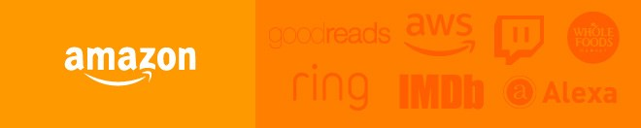
- Amazon.com : site de commerce électronique.
- Kindle : liseuse permettant de consulter des livres et documents électroniques.
- IMDb : base de données en ligne sur le cinéma, la télévision et les jeux vidéo.
- Alexa Rankings : site web fournissant des statistiques et des analyses sur le trafic du web.
- AWS : service de cloud computing à destination des professionnels.
- Alexa : assistant intelligent, concurrent de Google Assistant.
- WholeFoodsMarket : chaîne de distribution de produits biologiques.
- Twitch.tv : plateforme de streaming de jeux vidéo en temps réel.
- Amazon Video : service de vidéo à la demande, permettant de louer, acheter ou de regarder en streaming des films et émissions de télévision.
- Audible : service de production et de vente de livres et programmes audio.
- GoodReads : site de critiques et de notation de livres, qui permet de gérer un catalogue personnel et de discuter de ses lectures.
- Box Office Mojo : site de recensement du box-office du cinéma.
- Souq : plateforme de commerce en ligne en arabe, destinée aux pays arabophones.
- Zappos : site de vente de chaussures, vêtements et maroquinerie en ligne.
- AbeBooks : librairie en ligne, notamment dédiée aux livres rares et de collection.
- Amazon Robotics : filiale dédiée à la robotique et notamment à des solutions de rangement automatisées.
- Ring : fabricant de produits domotiques

Les entreprises et marques possédées par Apple

- Apple : fabrication et vente de produits électroniques, d’ordinateurs personnels et de logiciels.
- Siri : assistant personnel intelligent sous forme d’application répondant à la commande vocale.
- Shazam : application de reconnaissance musicale dédiée aux chansons.
- Beats Electronic : marque de casques audio, d’écouteurs et d’enceintes hauts de gamme.
- Emagic : créateur de Logic, logiciel de référence pour les professionnels du son, devenu Logic Pro.
- La division Modem d’Intel : branche industrielle de création de modems.

Les entreprises et marques possédées par Facebook
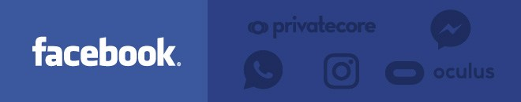
- Facebook : réseau social en ligne.
- Messenger : application de messagerie instantanée liée à un compte Facebook.
- Instagram : réseau social destiné au partage et à la retouche de photos, images et vidéos.
- WhatsApp : application mobile de messagerie instantanée.
- Oculus VR : société de réalité virtuelle, ayant notamment fabriqué le casque Oculus Rift.
- JibbiGo : application de traduction vocale.
- PrivateCore : spécialiste de la sécurisation des serveurs.

Les entreprises et marques possédées par Twitter
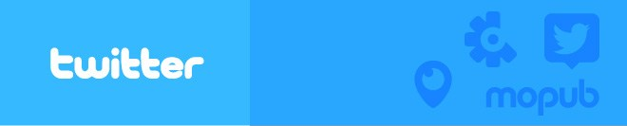
- Twitter : réseau social de microblogging.
- Periscope : application mobile permettant de retransmettre des vidéos en direct.
- TweetDeck : application pro permettant de gérer un ou plusieurs comptes Twitter.
- Whisper System : société de sécurité mobile.
- Trendrr : plateforme d’analyse des tendances des réseaux sociaux.
- Niche : plateforme de mise en relation des « influenceurs » et des annonceurs.
- MoPub : service de monétisation pour les applications mobiles.
- Revue : un service de newsletters.
- Breaker : un service de podcasts devenu Twitter Spaces.

Les entreprises et marques possédées par Google Alphabet
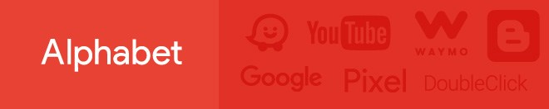
- Google : moteur de recherche, qui fournit par ailleurs de nombreux logiciels et services (Gmail, la suite bureautique Google, Google Drive, Google Maps…).
- Android : système d’exploitation open source, pour smartphones, tablettes, objets connectés et ordinateurs.
- YouTube : site d’hébergement de vidéos, service interne à Google.
- Chrome : navigateur web, sur la base duquel a été construit le système d’exploitation Chrome OS.
- Waze : application mobile de navigation GPS collaborative.
- HTC (certains départements) : ancien fabricant taïwanais de smartphones
- Blogger : plateforme logicielle d’hébergement de blogs.
- Waymo : fabricant de voitures autonomes.
- Cloud Platform : informatique dans les nuages et hébergement.
- DeepMind : filiale dédiée à la recherche sur l’intelligence artificielle.
- Calico : filiale de recherche et développement dédiée à la biotechnologie.
- Sidewalk Labs : filiale de développement d’infrastructures urbaine.
- DoubleClick : régie de publicité en ligne, spécialisée dans le ciblage comportemental.
- Nest : fabricant d’appareils de domotique.
- Google Fiber : projet de construction d’un réseau de fibre optique.
- Chronicle : création d’outils de lutte contre la cybercriminalité.
- Fossil : fabricant de montres
- Fitbit : fabricant de montres et bracelets connectés pour le sport

Liste originale dressée par Mathilde Loire, revue entièrement en octobre 2021.
Les dernières informations concernant Twitter
- Donald Trump publie pour la première fois sur TRUTH, son réseau social concurrent de Twitter
- Elon Musk pourrait imposer sur Twitter une protection qui traine depuis 10 ans
- Ça représente quoi, 44 milliards de dollars ?
- Le budget d'Elon Musk pour Twitter est le même que celui des États-Unis pour le climat
- Elon Musk s'en prend publiquement à une cadre de Twitter, sans penser aux conséquences

